*16 de Septiembre de 2024*

Redes de Teleinformática II - Práctico 4

**Tema:**

* Funciones del **Router**.
* Diseño de red con Router (configurar IP Address de sus interfaces).
* Ruteo estático

**Objetivo de la clase:**

* Configurar en Packet tracer la red de la Autopartista agregando un router a cada sucursal y vincularlos a un router Central que emule la red WAN.
* Definir ruteo estático, que comprender a que llamamos Default Gateway y comprobar que todos los Hosts puedan intercambiar información.

**Actividad:**

Instalar un ROUTER CENTRAL que se vincule al ROUTER de cada sucursal

Configurar a nivel IP toda la red.

¿Qué función cumple el router?,

El **router** conecta diferentes redes y dirige el tráfico de datos entre ellas, como entre una red local e Internet. Además, asigna direcciones IP, traduce direcciones para compartir una sola IP pública y protege la red mediante filtrado de tráfico.

**Diagrama de red:**

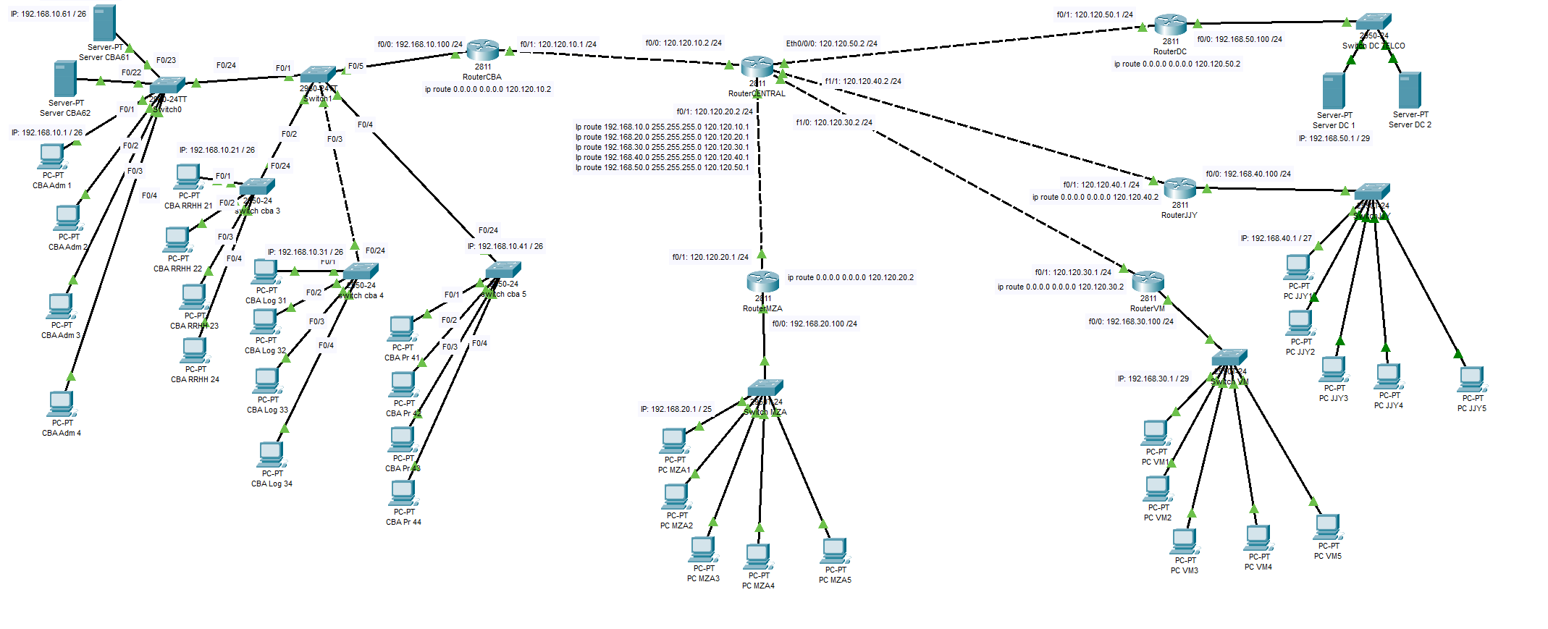

Los pasos a seguir son:

* Borrar todas las VLANs de los switches
* Agregar a cada PC el Default Gateway que le corresponde.
  + La forma mas rápida para volver los switches a su estado inicial sin VLANs es:

Switch#

Switch#erase

Switch#erase s

Switch#**erase startup-config**

Erasing the nvram filesystem will remove all configuration files! Continue? [confirm]

[OK]

Erase of nvram: complete

%SYS-7-NV_BLOCK_INIT: Initialized the geometry of nvram

Switch#**reload**

* Instalar el cada una de las sucursales un Router CISCO 2811 y agregar:

1 módulo NM-2FE2W

4 módulos WIC-1ENET

* Configurar en cada Router las IP de sus interfaces
* Conectar el router de cada sucursal al router central usando las interfaces Fastethernet de 100 Mbps. El router 2811 debe mostrar 4 interfaces FE (100 Mbps) y 4 interfaces Eth (10 Mbps)
* Configurar las rutas estáticas en cada router para que todas las PC y Los servidores se vean entre si.

**NOTA: En el diagrama de la red que propongo sugiero las IP de las redes y las interfaces de los routers pero eso va a depender de lo que cada equipo haya configurado anteriormente.**

* Configurar el nombre de cada router, por ejemplo:

Router>ena

Router#config t

Router(config)#hostname ROUTER-CBA

ROUTER-CBA(config)#

* Activar cada una de las interfaces en los routers ya que vienen desactivadas por software:

Router>

Router>enable

Router#configure terminal

Router(config)#interface FastEthernet0/0

Router(config-if)#no shutdown

Router(config-if)#exit

* Luego debemos configurar la dirección IP en cada interfaz de todos los Routers

Router(config)#interface FastEthernet X/X

Router(config-if)#ip address **( dirección IP) ( mascara de red)**

Router(config-if)#exit

* Ahora vamos a configurar las rutas estáticas para cada router

Para configurar las rutas estáticas debemos decirle a cada router el camino que debe seguir para llegar a la red destino:

Por ejemplo veamos el RouterCENTRAL

Debemos armar la siguiente tabla de ruteo:

| Router CENTRAL | **Tabla de ruteo** | | |
| --- | --- | --- | --- |
| **Red destino** | **mask** | **IP de puerto de router vecino** |
| 192.168.10.0 | 255.255.255.0 | 120.120.10.1 |
| 192.168.20.0 | 255.255.255.0 | 120.120.20.1 |
| 192.168.30.0 | 255.255.255.0 | 120.120.30.1 |
| 192.168.40.0 | 255.255.255.0 | 120.120.40.1 |
| 192.168.50.0 | 255.255.255.0 | 120.120.50.1 |

ROUTERCENTRAL(config)#ip route (Red Destino) (**mascada red destino)** (próximo salto para alcanzar esa red destino)

ROUTER CENTRAL>ena

ROUTER CENTRAL #config t

ROUTER CENTRAL (config)#ip route 192.168.10.0 **255.255.255.0** 120.120.10.1

ROUTER CENTRAL (config)#ip route 192.168.20.0 **255.255.255.0** 120.120.20.1

ROUTER CENTRAL (config)#ip route 192.168.30.0 **255.255.255.0** 120.120.30.1

ROUTER CENTRAL (config)#ip route 192.168.40.0 **255.255.255.0** 120.120.40.1

ROUTER CENTRAL (config)#ip route 192.168.50.0 **255.255.255.0** 120.120.50.1

En los routers de CBA, MZA, VM y JJY solo debemos agregar una ruta que indique el DG del Router para alcanzar todas las demás redes:

| Router CBA | **Tabla de ruteo** | | |
| --- | --- | --- | --- |
| **Red destino** | **mask** | **IP de puerto de router vecino** |
|  |  |  |
| 192.168.20.0 | 255.255.255.0 | 120.120.10.2 |
| 192.168.30.0 | 255.255.255.0 | 120.120.10.2 |
| 192.168.40.0 | 255.255.255.0 | 120.120.10.2 |
| 192.168.50.0 | 255.255.255.0 | 120.120.10.2 |

| Router MZA | **Tabla de ruteo** | | |
| --- | --- | --- | --- |
| **Red destino** | **mask** | **IP de puerto de router vecino** |
| 192.168.10.0 | 255.255.255.0 | 120.120.20.2 |
|  |  |  |
| 192.168.30.0 | 255.255.255.0 | 120.120.20.2 |
| 192.168.40.0 | 255.255.255.0 | 120.120.20.2 |
| 192.168.50.0 | 255.255.255.0 | 120.120.20.2 |

| Router VM | **Tabla de ruteo** | | |
| --- | --- | --- | --- |
| **Red destino** | **mask** | **IP de puerto de router vecino** |
| 192.168.10.0 | 255.255.255.0 | 120.120.30.2 |
| 192.168.20.0 | 255.255.255.0 | 120.120.30.2 |
|  |  |  |
| 192.168.40.0 | 255.255.255.0 | 120.120.30.2 |
| 192.168.50.0 | 255.255.255.0 | 120.120.30.2 |

| Router JJY | **Tabla de ruteo** | | |
| --- | --- | --- | --- |
| **Red destino** | **mask** | **IP de puerto de router vecino** |
| 192.168.10.0 | 255.255.255.0 | 120.120.40.2 |
| 192.168.20.0 | 255.255.255.0 | 120.120.40.2 |
| 192.168.30.0 | 255.255.255.0 | 120.120.40.2 |
|  |  |  |
| 192.168.50.0 | 255.255.255.0 | 120.120.40.2 |

| Router DC | **Tabla de ruteo** | | |
| --- | --- | --- | --- |
| **Red destino** | **mask** | **IP de puerto de router vecino** |
| 192.168.10.0 | 255.255.255.0 | 120.120.50.2 |
| 192.168.20.0 | 255.255.255.0 | 120.120.50.2 |
| 192.168.30.0 | 255.255.255.0 | 120.120.50.2 |
| 192.168.40.0 | 255.255.255.0 | 120.120.50.2 |
|  |  |  |

Pero si observamos todas las rutas que configuramos siempre tienen en mismo IP del puerto del router vecino (también llamado **next hope**), podemos escribir una ruta que indique la ruta por default (es decir la ruta que siempre debe tomar cuando las redes de destino no están conectadas en forma directa:

ROUTER CBA>ena

ROUTER CBA#config t

ROUTER CBA(config)#ip route 0.0.0.0 0.0.0.0 120.120.10.2

ROUTER MZA>ena

ROUTER MZA#config t

ROUTER MZA(config)#ip route 0.0.0.0 0.0.0.0 120.120.20.2

ROUTER VM>ena

ROUTER VM#config t

ROUTER VM(config)#ip route 0.0.0.0 0.0.0.0 120.120.30.2

ROUTER JJY>ena

ROUTER JJY#config t

ROUTER JJY(config)#ip route 0.0.0.0 0.0.0.0 120.120.40.2

ROUTER DC>ena

ROUTER DC#config t

ROUTER DC(config)#ip route 0.0.0.0 0.0.0.0 120.120.50.2

¿Como funciona IP para encontrar la PC de destino?

Veamos un ejemplo:



Un paquete IP que quiere ir desde una PC de la red 192.168. 10.0/24 hasta una PC que está en la red 192.168.20.0 /24 revisa si la IP de la PC destino pertenece a su red, si no, envía ese paquete a la interfaz que está en el **Router** que lo conducirá a la red de destino. La interfaz de ese router que va a recibir ese paquete se denomina **Default Gateway**, y es la puerta o interfaz donde todo paquete de la red que tenga un destino que no pertenece a esa red saldrá por allí.

Aquí el default Gateway es la interfaz del router que está conectado a la red propia es decir que tiene la IP 192.168.10.100

El paquete sale a ese DG y allí el router CBA deberá fijarse si esa red de destino pertenece a las redes que tiene el conectado, si no está conectado, como en este caso, va a enviar el paquete al su default Gateway (120.120.10.2 / 30) que es la puerta del Router CENTRAL.

El router CENTRAL recibirá este paquete con destino a la la red 192.168.20.0 /24 , se fija si está conectado a alguna de sus redes y al no estar conectado revisará si tiene alguna ruta que le indique que puerta debe buscar para llegar a la red 192. 168.20.0 / 24

Oh sorpresa, tiene una ruta que nosotros le creamos que le dice:

**Ip route 192.168.20.0 255.255.255.0 120.120.20.1**

Esto le dice que para llegar a la red 192.168.20.0 / 24 debe enviar el paquete a la dirección 120.120.20.1/30

Allí se encuentra el router MZA con el paquete que busca la red 192.168.20.0 /24 y … oh sorpresa, la tiene conectada a él, entonces envía el paquete a la IP 192.168.20.X /24 que esté buscando.

Cuando escribimos rutas estáticas debemos pensar que el router debe saber cómo llegar a las rutas que no están conectadas directamente a sus puertas.

Escribimos tantas rutas como redes de destino tenga esa red y no estén conectadas a él.

¿Cómo le decimos al router cual es su default Gateway?

Escribimos

Ip route 0.0.0.0 0.0.0.0 x.x.x.x

Donde x.x.x.x es la IP de la puerta donde enviará todo lo que no esté conectado a sí mismo y sea la puerta de escape para los paquetes que no sepa donde enviar.

* Realizar las comprobaciones con el comando ping entre las PC de las tres redes.
* RECUERDE grabar SIEMPRE las configuraciones de todos los routers y switches

ROUTER CENTRAL>ena

ROUTER CENTRAL #**Write**

<https://www.youtube.com/watch?v=0SEWNU3ZQBY>